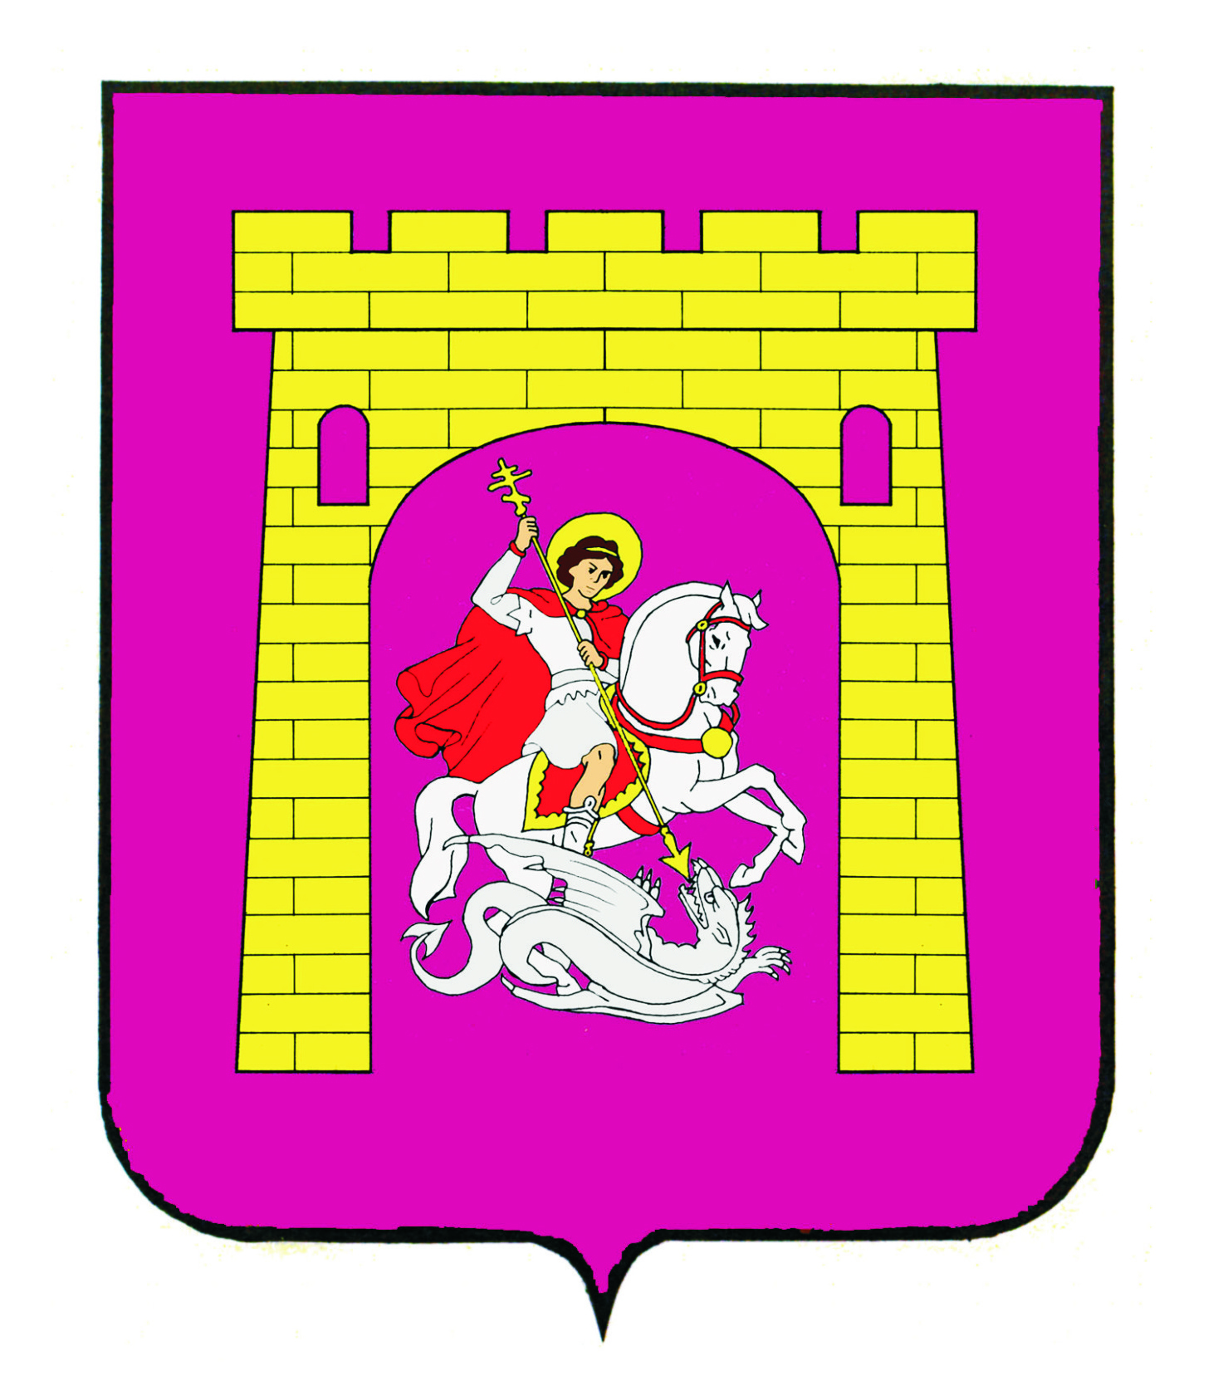

СОЦИАЛЬНО-ЭКОНОМИЧЕСКОЕ СОСТОЯНИЕ ГЕОРГИЕВСКОГО ГОРОДСКОГО ОКРУГА сТАВРОПОЛЬСКОГО КРАЯ
2018 ГОД

Георгиевский городской округ
Ставропольского края

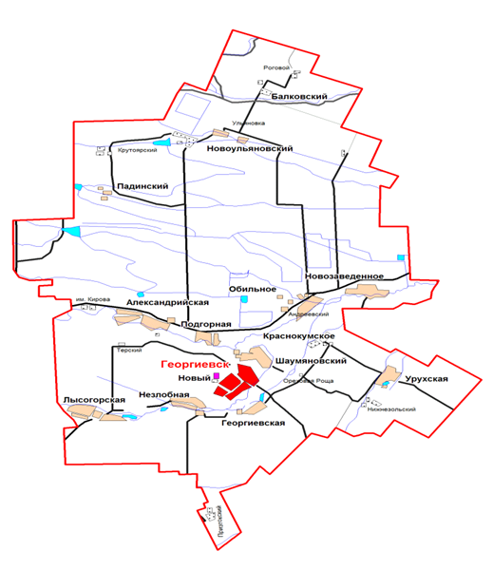
Георгиевский городской округ расположен в юго-западной части России на юге Ставропольского края

ДЕМОГРАФИЯ

Численность населения Георгиевского городского округа Ставропольского края, по состоянию на 01.01.2018 года составляет 167 262 человек.
По численности населения Георгиевский городской округ находится на 3 месте после Ставрополя и Пятигорска.
Численность населения на 01.01.2018 г., человек:
Показатели демографического развития Георгиевского городского округа:
Показатели | 2015 год | 2016 год | 2017 год | 2018г оценка
Численность населения, тыс.чел. | 170,9 | 169,5 | 167,3 | 166,5
Естественный прирост населения (+,-), чел. | -38 | -162 | -397 | -338
Миграционный прирост населения, чел. | -774 | -1167 | -1889 | -722
Доля населения трудоспособного возраста, % | 56,0 | 55,4 | 55,0 | 55,0
Среднемесячная заработная плата, руб. | 21 431 | 22 554 | 24 512 | 25981

Структура населения Георгиевского городского округа по возрасту на 01.01.2018 г., %:
Показатели | 2017 год | Доля, %
Все население | 167 262 | 100,0
в том числе:
младше трудоспособного возраста | 33 499 | 20,0
старше трудоспособного возраста | 41 800 | 25,0
трудоспособного возраста | 91 963 | 55,0
ЗДРАВООХРАНЕНИЕ

- ГБУЗ СК «Георгиевская районная больница»
- Районная больница в городе Георгиевске
- Незлобненская районная больница
- Александрийская участковая больница
- Георгиевская поликлиника №1, №2
- Георгиевская детская поликлиника
- отделение скорой медицинской помощи с подстанцией
- 11 врачебных амбулаторий
- 7 ФАПов
- 72 медицинских кабинетов детских образовательных учреждений

Обеспеченность коечным фондом:
Население (чел) | Число коек (единиц) |  |  | Обеспеченность коечным фондом  (единиц на 10000 человек населения)
 | дневного пребывания | круглосуточного пребывания | общая численность | дневного пребывания | круглосуточного пребывания | общая численность
167262 | 128 | 592 | 720 | 7,6 | 35,4 | 43
Обеспеченность медицинским персоналом:
Показатели | Всего работников в системе здравоохранения - 1613 человек
 | население | врачи | средний медицинский персонал | младший медицинский персонал
Численность (человек) | 167262 | 253 | 697 | 42
Обеспеченность (единиц на 10 тысяч населения) | - | 15,1 | 41,7 | 2,5

Проблемные вопросы:
- укомплектование учреждения медицинскими кадрами, активное участие в программах «Земский доктор» и «Развитие села», приобретение жилья для врачей-специалистов в городе Георгиевске;
- осуществление мероприятий по реконструкции здания коррекционной школы под врачебную амбулаторию в с. Краснокумское;
- проведение капитального ремонта зданий лечебных учреждений в ст. Александрийская, с. Обильное, отделений Георгиевской районной больницы;
- дооснащение структурных подразделений учреждения медицинским оборудованием в соответствии с порядками оказания медицинской помощи;
- обновление парка автомобилей скорой медицинской помощи.

В 2018году:
- завершаются работы по капитальному ремонту Александрийской участковой больницы на сумму 15,6 млн. руб.;
- реализуется 1 этап реконструкции здания коррекционной школы под врачебную амбулаторию в с. Краснокумское - сумма выделенных средств 18,3 млн. руб.;
- приобретен автомобиль «Скорой помощи» «класса «В» (2,9 млн. руб.);
- модернизировано медицинское оборудование (6,6 млн. руб.).

ОБРАЗОВАНИЕ

На территории Георгиевского городского округа функционируют 86 образовательных организаций, в том числе:
47 дошкольных образовательных организаций
31 общеобразовательных организаций
5 организаций дополнительного образования
3 государственных бюджетных профессиональных образовательных учреждения

Обеспеченность:
16115 человек – общее количество обучающихся в муниципальных общеобразовательных организациях
6783 мест в муниципальных дошкольных образовательных организациях
7347 детей в муниципальных дошкольных образовательных организациях
107 % - коэффициент загрузки детских садов

Проблемные вопросы:
1853 ребенка - состоят на учете для предоставления места в детские сады в возрасте от 0 до 3-х лет.
18 общеобразовательных организаций округа работают в 2 смены, с охватом 23,5 процентов к общему числу обучающихся.
27 образовательных организаций округа имеют износ зданий более 50%.
Приостановлена деятельность МДОУ «Детский сад № 30 им. 8 Марта г. Георгиевска» и МКДОУ «Детский сад № 37 «Рябинушка» г. Георгиевска по причине их аварийности.

В 2018 году:
- осуществлен ремонт спортивного зала МБОУ СОШ № 13 ст. Незлобной (2 млн. руб.);
- открыт спортивный клуб в МБОУ СОШ № 17 им. И.Л. Козыря пос. Шаумянский (0,37 млн. руб.);
- осуществлен капитальный ремонт кровли в МКОУ СОШ №14 пос. Приэтокского (2,6 млн. руб.);
- проведены работы по замене оконных блоков МБОУ СОШ №13,17,21,22 и МДОУ №15 «Светлячок» ст. Александрийской (12,3 млн. руб.);
- подготовлена проектно-сметная документация на капитальный ремонт МБОУ СОШ № 1 и МБОУ гимназии №2 (сумма запланированных средств 125,0 млн. руб.).
- Проведены конкурсные процедуры и заключены контракты на капитальный ремонт МБОУ СОШ № 1 им. А.К..Просоедова г. Георгиевска и МБОУ гимназия № 2 г. Георгиевска (сумма запланированных средств 125,0 млн. руб.). Срок окончания ремонтных работ – 01 августа 2019 года.
- Подготовлены и направлены в министерство образования Ставропольского края проектно сметная документация и получены положительные заключения экспертизы на проведение капитального ремонта в:
- МДОУ «Детский сад № 30 им. 8 Марта г.Георгиевска»
- МКДОУ «Детский сад №37 «Рябинушка» г.Георгиевска»
- МКДОУ «Детский сад № 5 «Яблочко» с.Новозаведенного»;
- МБОУ СОШ № 25 пос. Новоульяновского
- МБОУ лицей № 4 г. Георгиевска (благоустройство прилегающей территории)
- МБОУ СОШ № 18 им. А.П.Ляпина ст.Урухской (благоустройство прилегающей территории) ;
- Начата работа по проектированию строительства нового детского сада на 160 мест .

КУЛЬТУРА

Учреждения культуры Георгиевского городского округа:
2 библиотечные системы
17 учреждений культурно-досугового типа
5 учреждений дополнительного образования
394 специалиста, занятого в сфере культуры
23 349,33 средняя заработная плата работников культуры

Проблемные вопросы:
- разрушение объектов культурного наследия (памятников истории и культуры);
- проблема с оформлением в муниципальную собственность памятников воинской славы;
- изношенность материально-технической базы муниципальных учреждений культуры.

В 2018 году:
- проведен ремонт в 6 учреждениях сельских домах культуры (18,05 млн. руб.);
- укрепление материально-технической базы Незлобненского дома культуры по партийному проекту «Культура малой родины» (1,9 млн. руб.);
- проведен капитальный ремонт кровли Александрийского сельского дома культуры (6,1 млн.руб.);
- подготовлена и сдана в министерство культуры Ставропольского края заявка на капитальный ремонт Городского Дворца культуры на 63,4 млн. руб.

ФИЗИЧЕСКАЯ КУЛЬТУРА И СПОРТ

Спортивная база округа включает 247 спортивных объектов, в том числе:
43 спортивных зала
163 плоскостных сооружений (из них 18 футбольных полей)
11 стрелковых тиров
2 плавательных бассейна
25 приспособленных спортивных сооружения
2 объекта рекреационной инфраструктуры (площадки с тренажерами)
1 стадион на 3 тыс. мест
1 стадион в поселке Новый на 3 тыс. мест.
Охват населения:
203 физкультурно-оздоровительных и спортивно-массовых мероприятий, в которых приняло участие свыше 24 тыс. человек.
3020 детей и подростков округа занимаются в учреждениях дополнительного образования детей (18,6 %от общего количества обучающихся в общеобразовательных организациях).
Проблемные вопросы:
- изношенность материально-технической базы объектов спорта
- оформление в муниципальную собственность спортивных плоскостных сооружений в сельских населенных пунктах
- закрытие бассейна в ГБПОУ «Георгиевский колледж» по техническим причинам
В 2018 году:
- после реконструкции сдана в эксплуатацию легкоатлетическая дорожка с искусственным покрытием на стадионе в г. Георгиевске;
- проведен капитальный ремонт помещений для работы спортивных секций бокса и тхэквондо в с. Новозаведенном и ст. Урухской;
- завершено благоустройство тренажерной площадки в спортивно-развлекательном комплексе;
- сданы в эксплуатацию комплексные площадки для воркаута в п. Новом и в «Парке Дружбы» г. Георгиевска;
- разработана проектно-сметная документация на капитальный ремонт стадиона (100 млн. руб.);
- завершен 2 этап оборудования уличных тренажеров.
Проведены спортивные мероприятия (первые в Ставропольском крае)
- мастер-класс по смешанным боевым единоборствам;
- турнир по боям без правил;
- бои ММА «Битва в Георгиевске».

ЖИЛИЩНО-КОММУНАЛЬНОЕ ХОЗЯЙСТВО

Характеристика многоквартирных домов:
1 674 многоквартирных дома
1 215,8 тыс. кв. метров общая площадь многоквартирных домов
382 многоквартирных домов включены в региональную программу «Капитальный ремонт общего имущества в многоквартирных домах, расположенных на территории Ставропольского края на 2014-2043 годы».
174 домов под управлением управляющих компаний
13 управляющих и обслуживающих компаний
27 многоквартирных дома - выполнен капитальный ремонт
0,133 кв. м. введено на одного жителя (0,315 кв. м. – среднекраевое значение)
21,7 кв. м. – общая площадь на 1 жителя (24,3 кв. м. - среднекраевое значение)

Характеристика автомобильных дорог:
809,9 км общая протяженность автомобильных дорог местного значения
570,3 км (70,42 %) общей протяженности дорог не отвечают нормативным требованиям
246,8 км с асфальтобетонным покрытием
215 км (87 %) дорог в асфальтобетонном исполнении не отвечают нормативным требованиям
52,9 тыс.кубических метров мусора утилизируется ежегодно

Проблемные вопросы:
70 процентов физический износ по сетям водоснабжения, водоотведения и тепловым сетям
80 процентов моральный износ системы теплоснабжения не отвечает современным требованиям, что ведет к удорожанию поставок тепла населению
20 процентов износ линии электропередач

В 2018 году:
реализован 2 этап строительства объекта «Разводящие сети водопровода ст. Георгиевской Георгиевского района Ставропольского края (2 этап строительства) (объем средств 3500 000,00 руб.)

строительство объекта «Разводящая водопроводная сеть жилой зоны Юго-Западного микрорайона п. Нового Георгиевского района Ставропольского края» (объем средств 6 000 000,00 руб.)
217,5 млн. руб. израсходовано на содержание и ремонт автомобильных дорог общего пользования местного значения
94 104,9 кв. м. отремонтировано автомобильных дорог.
15 874,5 кв. м. ежегодный ремонт асфальтобетонного покрытия тротуаров
426 366 кв. м. работы по исправлению профиля гравийных дорог
560 погонных метров работы по прочистке и ремонту ливнеотводящих сооружений
введена в эксплуатацию станция по приёму жидких бытовых отходов (оператор ООО «Квазар» - единственный пункт приёма жидких бытовых отходов на территории округа)
обновлено более 30 новых остановочных павильонов в округе
22462 кв. м. ввод в эксплуатацию жилья за счет всех источников финансирования
19 молодым семьям выделены денежные средства на приобретение (строительство) жилья в рамках реализации государственной программы Российской Федерации «Обеспечение доступным и комфортным жильём и коммунальными услугами гражданам Российской Федерации»

Лучшая муниципальная практика по благоустройству общественных пространств сельских территорий (общая сумма муниципального гранта – 5 млн.руб.)
Организация и проведение архитектурного конкурса лучших идей и дизайн-проектов по благоустройству дворовых и общественных территорий сельских населенных пунктов Георгиевского городского округа Ставропольского края
Победитель в номинации «Лучшее проектное предложение по разработке концепции благоустройства общественных территорий» - дизайн проект по благоустройству общественной территории села Обильного Георгиевского городского округа Ставропольского края
объем грантовой поддержки – 3,6 млн. руб.

Победитель в номинации «Лучшее проектное предложение по разработке концепции благоустройства дворовых территорий» - дизайн проект «Ремонт дворовых территорий многоквартирных домов и проездов к дворовым территориям многоквартирных домов по ул. Тополиная (1,2,3,4) в селе Краснокумское Георгиевского городского округа Ставропольского края.
объем грантовой поддержки – 1,4 млн. руб.

ТРАНСПОРТ И СВЯЗЬ

Транспортная сеть Георгиевского городского округа:
22 автобусных маршрутов
369 автобусов
100 % охват всех населенных пунктов регулярным автобусным сообщением.
300 радиофицированных легковых автомобилей такси
железнодорожное сообщение
338,0 млн. пассажиро-километров – пассажирооборот

Связь:
4 856 км волоконно-оптических линий связи
21 207 пользователей широкополосным доступом сети Интернет
540 новых пользователей доступом сети Интернет
5 635 абонентов цифрового интерактивного телевидения

Проблемные вопросы:
- свыше 50 процентов физического износа городского пассажирского автотранспорта
- свыше 40 процентов физического и морального износа линий связи

В 2018 году:
- реализован 1 этап модернизации городского пассажирского автотранспорта (56 000 тыс. руб.)
- 100 км новых современных волоконно-оптических линий связи

ЭКОНОМИКА

Экономическое развитие Георгиевского городского округа строится исходя из стратегически важных направлений: перерабатывающей промышленности и сельского хозяйства.

СТРУКТУРА ПРОИЗВОДСТВА ТОВАРОВ (РАБОТ, УСЛУГ) В ГЕОРГИЕВСКОМ ГОРОДСКОМ ОКРУГЕ, %

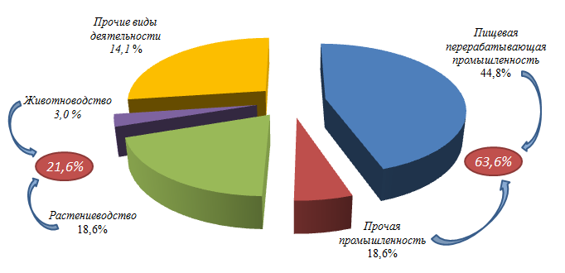

Общее количество хозяйствующих субъектов 5767 единиц

Показатели | 2015 год | 2016 год | 2017 год | 2018 год
Количество хозяйствующих субъектов, ед. | 6006 | 5806 | 5767 | 5684
субъектов, осуществляющих деятельность без образования юр. лица | 4488 | 4424 | 4478 | 4512

ПРОМЫШЛЕННЫЙ КОМПЛЕКС
Показатели | 2015 год | 2016 год | 2017 год | 2018 оценка
Объем отгруженных товаров по промышленным видам деятельности (по крупным и средним предприятиям и организациям) , млн. руб. | 5425,1 | 6519,8 | 6914,0 | 7225,1
Количество хозяйствующих субъектов, ед. | 358 | 367 | 402 | 407
Численность занятых в промышленном производстве (без субъектов малого предпринимательства) , чел. | 1080 | 1140 | 1340 | 1260

Объем налоговых поступлений, млн. руб. – 73,2 (21,4 %) ; 2018 год- 75,4 (23,8%) (прогноз)

ИНВЕСТИЦИОННЫЕ ПРОЕКТЫ
«Строительство кластера по производству высокотехнологических керамических изделий» | 2018-2022 гг. | ООО «Георгиевский комбинат строительных материалов» | 6 400 млн. руб.
«Техническое перевооружение и расширение первичной и последующей промышленной переработки сельскохозяйственной продукции на ООО «Первый Георгиевский консервный завод» | 2018-2022 гг. | ООО «Первый Георгиевский консервный завод» | 553 млн. руб.

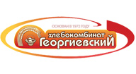
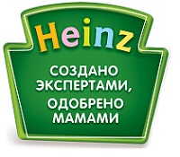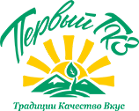

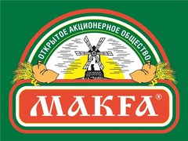
АГРОПРОМЫШЛЕННЫЙ КОМПЛЕКС

Показатели | 2015 год | 2016 год | 2017 год | 2018 год
Отгружено товаров  по отрасли сельское хозяйство, млн. руб. | 2779,8 | 2379,4 | 2454,4 | 2473,3
растениеводство | 2388,2 | 2029,0 | 2127,7 | 2170,3
животноводство | 391,6 | 350,4 | 326,7 | 303,0
Количество хозяйствующих субъектов, ед. | 140 | 150 | 171 | 172
сельскохозяйственных предприятий | 26 | 26 | 26 | 26
крестьянско-фермерских хозяйств | 114 | 124 | 145 | 146
Личных подсобных хозяйств, ед. | 31000 | 31000 | 31000 | 31000
Численность занятых в сельском хозяйстве, чел. | 1892 | 2063 | 1767 | 1708
Объем налоговых поступлений, млн. руб. – 159,3 (46,7 %) ; в 2018 году – 131,3 (40,0%) (прогноз)

ИНВЕСТИЦИОННЫЕ ПРОЕКТЫ
«Развитие плодоводства, выращивания ягод и овощеводства закрытого грунта» | 2008-2022 гг. | ООО «Интеринвест» | 5348 млн. руб.
«Закладка и уход за садом интенсивного типа (2 сада)» | 2018-2021 гг. | ООО СХП «Рассвет» | 427 млн. руб.
«Создание цеха плодоовощных консервов» | 2017-2018 гг. | ООО СХП «Рассвет» | 59,3 млн. руб.
«Реконструкция орошаемого участка на землях ООО «Шаумяновское» в Георгиевском районе Ставропольского края» | 2018-2020 гг. | ООО «Шаумяновское» | 100 млн. руб.
«Строительство капельного орошения на площади  250 га» | 2017-2019 гг. | ООО «Новозаведенское» | 50 млн. руб.

ПРОДУКЦИЯ РАСТЕНИЕВОДСТВА | ПРОДУКЦИЯ ЖИВОТНОВОДСТВА
416,0 тыс. тонн зерна |  | 25,9 тыс. тонн мяса
29,2 тыс. тонн подсолнечника |  | 17,5 тыс. тонн молока
21,25 тыс. тонн плодово-ягодной продукции |  | 69,0 млн. штук яиц куриных
9,2 тыс. тонн овощей |  | 450 тонны рыбы
5,4 тыс. тонн картофеля
177 тонны винограда
Результативность:
1-е место - по объемупроизводства плодов
(доля ГГО в общем производстве плодов по Ставропольскому краю – 33,2%)
1-е место - по продуктивности птицы
7-е место - по валовому производству зерновых и зернобобовых культур
8-е место - по урожайностизерновых и зернобобовых культур

Проблемные вопросы:
вхождение сельскохозяйственных предприятий округа в крупные агрохолдинги
слабые межхозяйственные и межотраслевые связи между предприятиями округа
низкие закупочные цены на молоко у производителей

РЕГИОНАЛЬНЫЙ ИНДУСТРИАЛЬНЫЙ ПАРК НА ТЕРРИТОРИИ ГОРОДА ГЕОРГИЕВСКА СТАВРОПОЛЬСКОГО КРАЯ
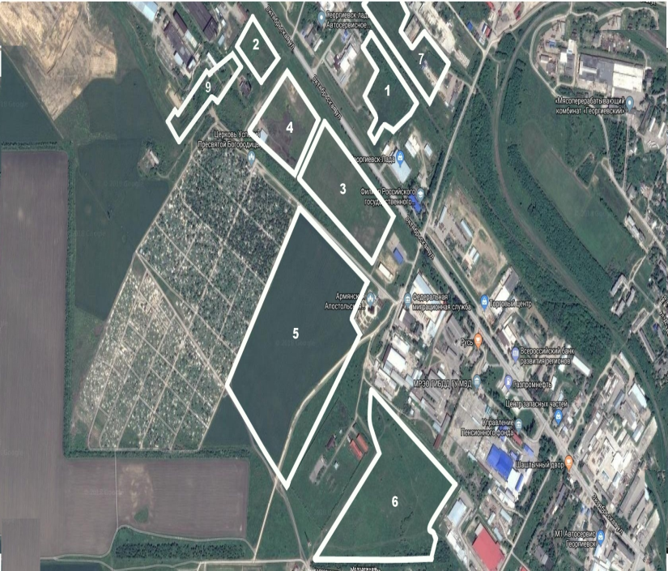
103,7 га – площадь регионального индустриального парка
60,54 га – площадь свободной территории
до 95 % снижение арендной платы за пользование имуществом, находящимся в государственной собственности используемым для реализации инвестиционного проекта
4,5 % - 2,5 % налоговые льготы по уплате налога на прибыль организаций для инвесторов, реализующих на территории курорта приоритетные инвестиционные проекты

Ориентация в развитии
перерабатывающая промышленность (мясо- рыбопереработка, переработка муки, сельскохозяйственных культур)
Проблемные вопросы:
отсутствие необходимой инженерной инфраструктуры
БЛАГОУСТРОЙСТВО ТЕРРИТОРИИ

ФОРМИРОВАНИЕ КОМФОРТНОЙ ГОРОДСКОЙ СРЕДЫ

Участие и победа в федеральном конкурсе лучших проектов формирования комфортной городской среды малых городов и исторических поселений, инициированном Министерством строительства и жилищно-коммунального хозяйства Российской Федерации
3 рейтинговое место среди 164 городов России
100 млн.рублей – объем полученных средств федерального гранта
Проект «Благоустройство рекреационной зоны по ул.Калинина-ул. Батакская в г.Георгиевске»
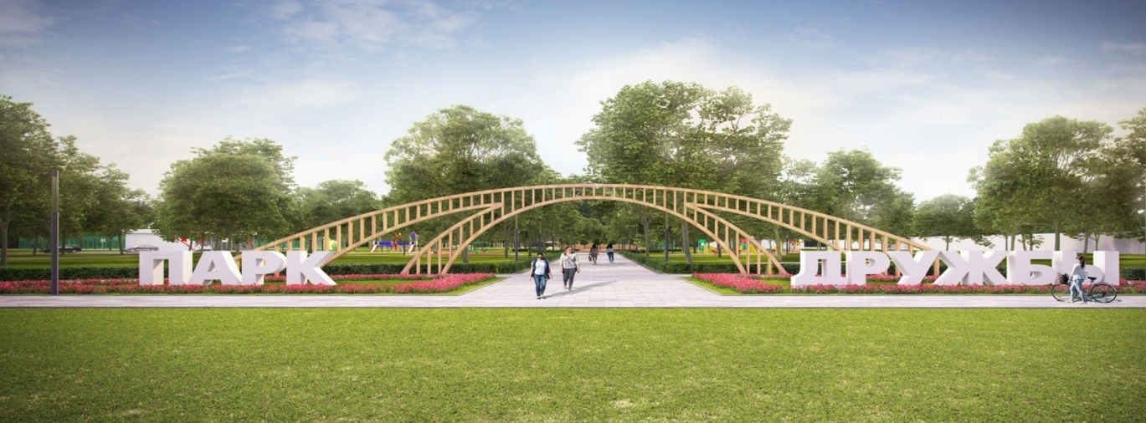

230,8 млн. руб. - общая стоимость проекта, в том числе
90,2 млн. руб. внебюджетные источники

Проекты территорий общественных пространств | источник финансирования проектов | объем финансирования , млн. руб. | Доля, %
парк по ул. Батакская (планировка, скамьи, урны, оборудование для детской площадки, тротуарная плитка)  аллея по ул. Лермонтова (установка бортовых камней, скамьи, урны, фонари, тротуарная плитка) | средства федерального бюджета | 54 879,0 | 80,1
 | средства краевого бюджета | 3 502,9 | 14,9
 | средства местного бюджета | 3 502,9 | 5,0
ИТОГО: |  | 61 455,14 | 100
МЕСТНЫЕ ИНИЦИАТИВЫ

Средства краевого бюджета
32,68 млн.руб. (66,6 %)

Средства местного бюджета
8,42 млн.руб. (17,2 %)

Общая стоимость проектов
49,06 млн.руб.

Средства населения
1,72 млн.руб. (3,5 %)

Средства юридических лиц
6,24 млн.руб. (12,7 %)

2 проекта
6 проектов
По объектам культуры
(18,06 млн.руб.)
По спортплощадкам
(5,30 млн.руб.)

6 проектов
2 проекта

По парковым зонам (включая аттракционы и озеро) (20,52 млн.руб.)
По инфраструктуре (площадки для сбора ТБО с.Краснокумское и дорога пос.Нижнезольский) (5,18 млн.руб.)

БЮДЖЕТ

Основные параметры бюджета | Первоначальный план на 2018 г. ( млн. руб.) | Уточненный план на 07.12.2018 г. ( млн. руб.) | Доля, %
ДОХОДЫ
Всего собственные доходы, в том числе: | 1183,4 | 1181,9 | 33,7%
Налоговые доходы | 406,8 | 389,1 | 11,1%
Неналоговые доходы | 139,4 | 157,3 | 4,5%
Дотация на выравнивание бюджетной обеспеченности | 450,5 | 449,0 | 12,8%
Субсидии на финансовое обеспечение осуществления органами местного самоуправления полномочий по решению вопросов местного значения | 186,5 | 186,5 | 5,3%
Безвозмездные поступления всего, в том числе: | 1842,0 | 2326,1 | 66,3%
Межбюджетные трансферты из краевого бюджета, в том числе: | 1836,3 | 2317,5 | 66,0%
Дотация на сбалансированность бюджетов в целях реализации проектов создания комфортной городской среды в малых городах и исторических поселениях - победителях Всероссийского конкурса лучших проектов создания комфортной городской среды | 0,0 | 100,0 | 2,9%
Субсидии | 191,6 | 505,4 | 14,4%
Субвенции | 1641,3 | 1685,5 | 48,0%
Иные межбюджетные трансферты | 3,3 | 26,6 | 0,7%
Прочие безвозмездные поступления (целевые средства) | 5,7 | 9,6 | 0,3%
ИТОГО доходы | 3025,3 | 3508,0 | 100,0%
РАСХОДЫ
Дума ГГО СК | 12,8 | 13,7 | 0,4%
Администрация ГГО СК | 189,2 | 206,8 | 5,7%
Управление имущественных и земельных отношений администрации ГГО СК | 17,4 | 17,5 | 0,5%
Финансовое управление администрации ГГО СК | 69,2 | 70,3 | 1,9%
Управление образования и молодежной политики администрации ГГО СК | 1410,9 | 1621,1 | 44,5%
Управление труда и социальной защиты населения администрации ГГО СК | 820,8 | 832,9 | 22,8%
Управление жилищно-коммунального хозяйства администрации ГГО СК | 293,5 | 551,8 | 15,1%
Управление сельского хозяйства администрации ГГО СК | 42,5 | 54,6 | 1,5%
Управление по делам территорий администрации ГГО СК | 62,1 | 72,4 | 2,0%
Управление культуры и туризма администрации ГГО СК | 180,0 | 204,1 | 5,6%
ИТОГО расходы | 3098,4 | 3645,0 | 100,0%
ДЕФИЦИТ(-)/ПРОФИЦИТ(+) | -73,0 | -128,4

Сады суперинтенсивного типа с капельным орошением

В 2018 году вложено 16 млн. рублей
Высажены саженцы яблонь на общей площади 4,0 га
40 личных подсобных хозяйств стали участниками программы и получили поддержку, в том числе по населенным пунктам:
ст. Урухская - 5 хозяйств,
пос. Шаумянский – 4 хозяйства,
с. Краснокумское - 2 хозяйства,
ст. Александрийская – 6 хозяйств,
ст. Подгорная – 10 хозяйств,
ст. Лысогорская – 2 хозяйства,
с. Обильное – 3 хозяйства,
с. Новозаведенное – 7 хозяйств,
п. Новый – 1 хозяйство.

